Zeměpis 8.C do 22.5.2020
Ahoj,
díky znovu všem, kteří zaslali svou práci! Moc díky za vaše fotky původních míst a toho, jak vypadají dnes, i za zajímavá místa, která jste poslali!!!
Alespoň jednu fotky za všechny práce přikládám (autorkou je N.Š. ):
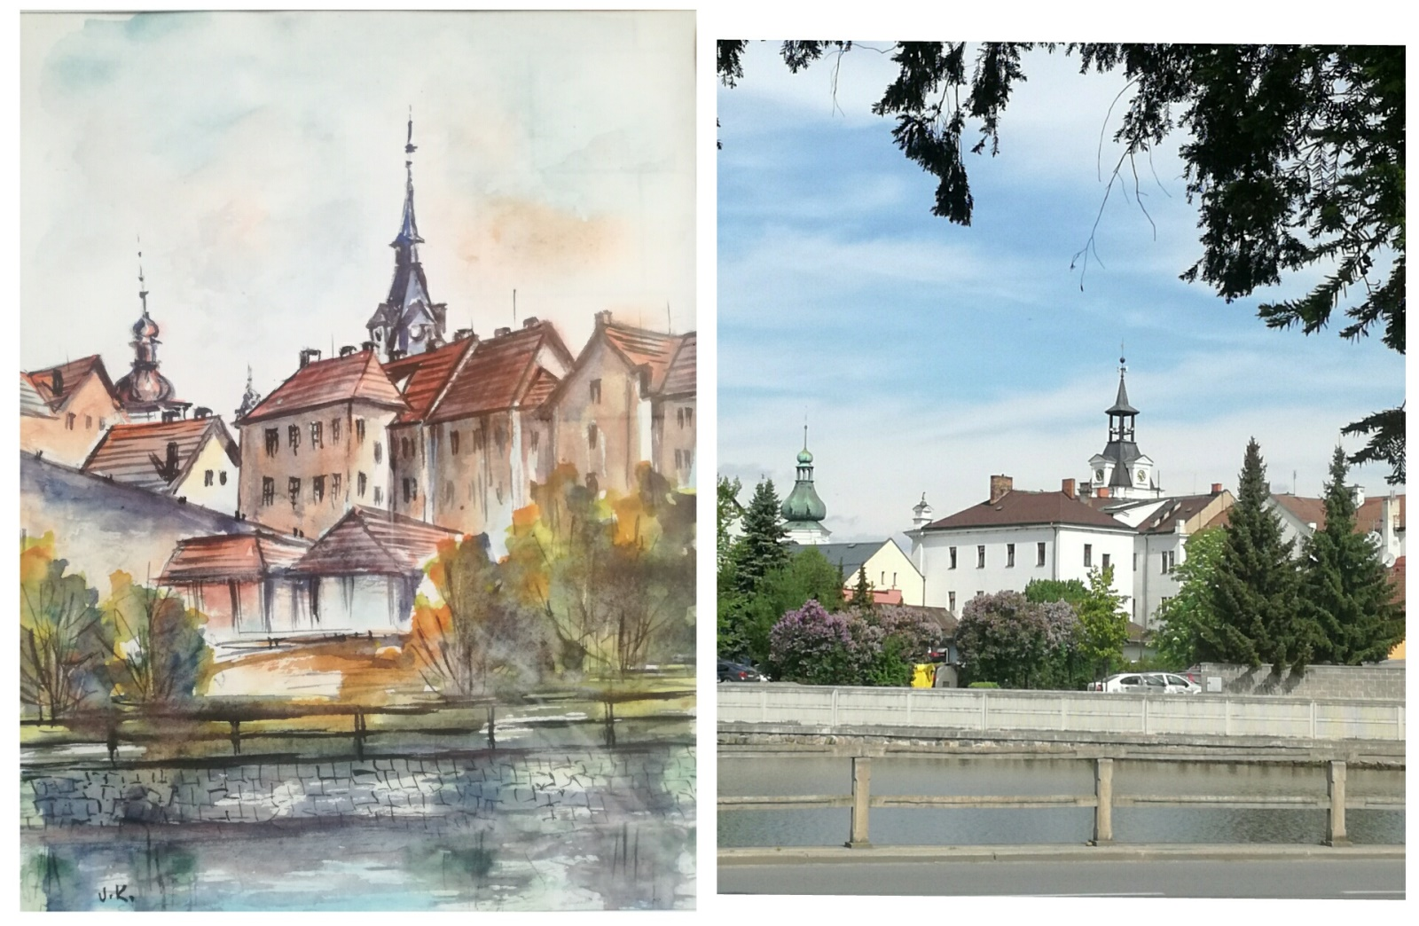
Jako ohlédnutí se za kraji, ve kterých jsme se teď pohybovali, vám posílám odkaz na prohlídku z výšky :
https://hradec.rozhlas.cz/vychodni-cechy-z-nebe-pojdte-se-podivat-kam-urcite-budete-chtit-jet-priste-na-8173621/4 - fotky z Orlickoústecka
https://hradec.rozhlas.cz/vychodni-cechy-z-nebe-pojdte-se-podivat-kam-urcite-budete-chtit-jet-priste-na-8173621 - rozcestník na různá místa (někde jsou i krátká videa )
A pokračujeme dál prací na tento týden – prostudujte si prosím učebnici str. 68-70 a doplňte zápis do sešitu:

VYSOČINA
Rozloha : 6 796 km² počet obyvatel : 510 000
Povrch : Českomoravská vrchovina, Jihlavské vrchy ( Javořice 837m ) a
Žďárské vrchy (Devět skal 836m ), Železné hory
Podnebí : chladnější v důsledku vyšší nadmořské výšky
Vodstvo : územím kraje prochází hlavní evropské rozvodí pramení zde mnoho českých a moravských řek (např. Sázava, Chrudimka, Svratka), rybník Velké Dářko, řeka Jihlava (přehradní nádrž Dalešice)
Lesy : převážně jehličnaté
Obyvatelstvo : hustota zalidnění je poměrně nízká, většina sídel je malá
Průmysl : převládá strojírenský, textilní a potravinářský, jaderná elektrárna v Dukovanech
Zemědělství : pěstování méně náročných plodin (brambory, len, pícniny), chov skotu
Města : Jihlava - Třebíč - Žďár nad Sázavou - Havlíčkův Brod - Pelhřimov - Humpolec

Turisticky zajímavá místa :

3 památky ze seznamu UNESCO: Telč, Třebíč (židovská čtvrť a hřbitov) a poutní kostel sv. Jana Nepomuckého na Zelené hoře u Žďáru nad Sázavou

ÚKOL: v učebnici na str. 71 máte opakování Libereckého, Královéhradeckého, Pardubického kraje a kraje Vysočina, projděte a snažte se zodpovědět. Protože kontrolu si můžete provést na str. 90 sami, nemusíte mi tentokrát nic posílat .
Pro ty, kteří by se mnou rádi zůstali v kontaktu, mám bonusovou otázku: zajímá mě, které vám známé firmy mají sídlo právě v kraji Vysočina (např. potravinářské) .
Mějte se hezky, přeji pěkný týden.
Petra Málková

